Муниципальное бюджетное общеобразовательное учреждение  
«Топкинская начальная образовательная школа»

671378,Бичурсшй район, PH С. Топка, ул.Молодежная .18 «а» Гсл(факс).. 8(301-33) 58-6-35 lopkaiiosh rtmail.ru

Приказ № 57 от27. 08 2024г

О внедрении целевой модели наставничества

В целях реализации целевой модели наставничества утвержденной распоряжением Минпросвещения России от 25.12.2019г № Р 145, и в соответствии с дорожной картой внедрения программы наставничества в МБОУ Топкинская НОШ, утвержденной приказом заведующего

ПРИКАЗЫВАЮ:

1. Внедрить в МБОУ Топкинская НОШ модель наставничества
2. Утвердить «Дорожную карту» модели наставничества в образовательной организации
3. Утвердить Положение о наставничестве «Учитель -ученик»
4. Назначить куратором модели наставничества заведующего школой Серявину Антониду Павловну
5. 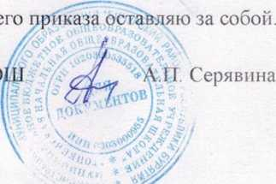Разместить нормативные документы по внедрению ЦМН на официальном сайтеобразовательнойорганизаци.
6. Контроль за исполнением настоящего

Заведующий МБОУ Топкинская НОШ